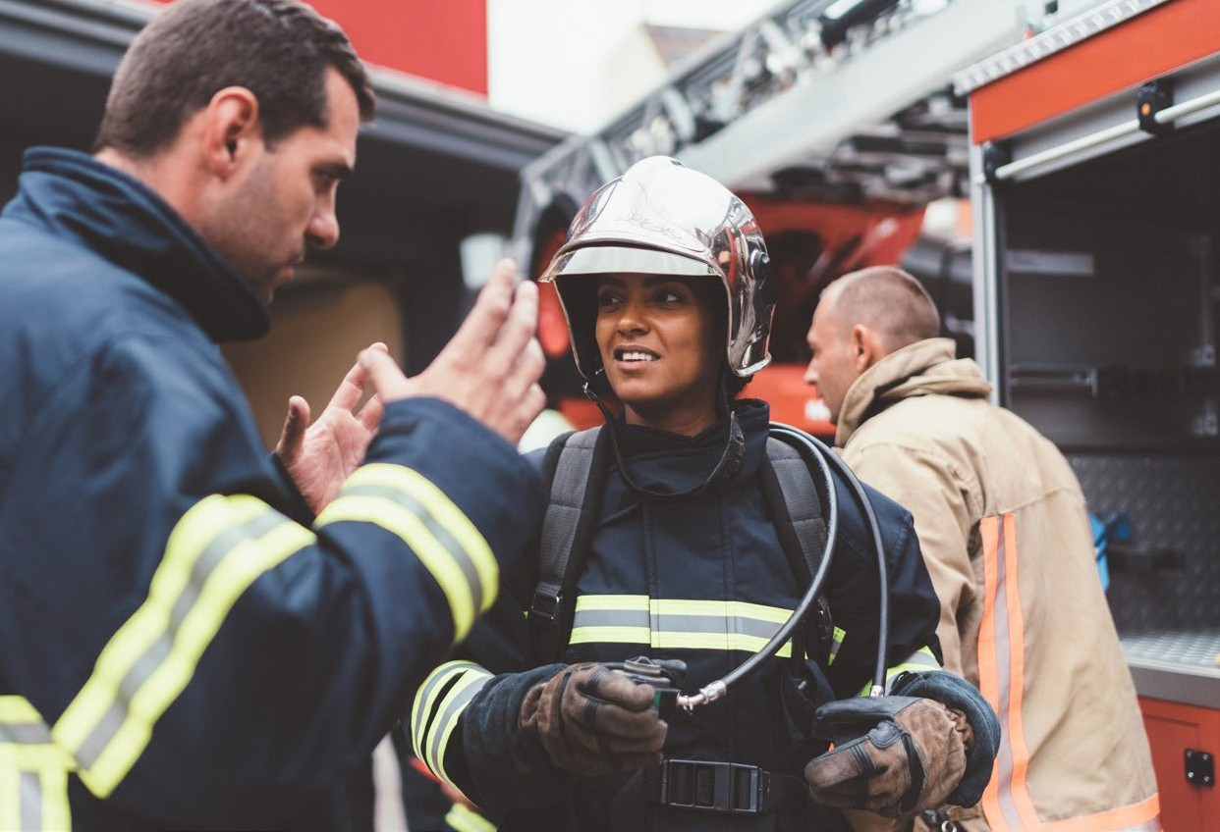

SAPEURS-POMPIERS
DEMANDE DE DISPENSE DE FORMATION

Educateur des activités physiques (EAP2)
Conseiller des activités physiques (EAP3)
Formateur-accompagnateur
Concepteur de formation

Sommaire

Préambule……………………………………………………..p. 3

Dossier à compléter par le candidat et le SIS……........p. 4

Annexe – Guide candidat pour réaliser la demande de dispense

Préambule

La notion de demande de dispense de formation a été introduite par l’arrêté du 22 août 2019 relatifaux formations des sapeurs-pompiers professionnels et volontaires, par ses articles 7, 8 et 9, précisé par l’arrêté modificatif du 7 décembre 2022.

Ce dossier de demande de dispense a vocation à être complété par tout sapeur-pompier candidat à la dispense, et par le SIS autorité d’emploi ou de gestion. Il doit être adressé au CNFPT par le Service d’Incendie et de Secours (article 7 de l’arrêté modificatif du 7 décembre 2022).

Un guide « candidat » pour aider à l’élaboration le présent dossier est diffusé en sus de ce dossier.

Il est indispensable de s’y référer.

Il présente la procédure de demande de dispense, ainsi que des conseils pour le renseigner.

La demande de dispense est à expédier à l’adresse courriel : DirectionSP@cnfpt.fr

Nom de naissance : . . . . . . . . . . . . . . . . . . . . . . . . . . . . . . . . . . . . . . . . . . . . .

Nom usuel : . . . . . . . . . . . . . . . . . . . . . . . . . . . . . . . . . . . . . . . . . . . . . . . . . . . . . .

Prénom : . . . . . . . . . . . . . . . . . . . . . . . . . . . . . . . . . . . . . . . . . . . . . . . . . . . . . . . . . . . .

Grade : . . . . . . . . . . . . . . . . . . . . . . . . ☐ SPP ☐ SPV ☐ Militaire

Date de naissance : . . . . . . . . . . . . . . . . . . . . . . . . . . . . . . Lieu de naissance : . . . . . . . . . . . . . . . . . . . . . . . . . . . .

Adresse personnelle : . . . . . . . . . . . . . . . . . . . . . . . . . . . . . . . . . . . . . . . . . . . . . . . . . . . . . . . . . . . . . . . . . . . . . . . . . . . . . .

Code postal : . . . . . . . . . . . . . . . . . . . . . . . . . . . Ville : . . . . . . . . . . . . . . . . . . . . . . . . . . . . . . . . . . . . . . . . . . . . . . . . . . . . . .

Téléphone : . . . . . . . . . . . . . . . . . . . . . . . . . . . . . . . . . . . . . . . . . . . . . . . . . . . . . .

Courriel : . . . . . . . . . . . . . . . . . . . . . . . . . . . . . . . . . . . . . . . . . . . . . . . . . . . . . . . . . . . . . . .

- Mme
- M
Identification du candidat

Dispense demandée
Je demande à bénéficier d’une dispense de formation de :
- Educateur des activités physiques EAP2)
- Conseiller des activités physiques (EAP3)
- Formateur-accompagnateur
- Concepteur de formation
(Cocher la case correspondante – un seul choix possible)

NB : Pour rappel, conditions IMPERATIVES de traitement de la demande :
- Être SPP, ou SPV ou militaire investi de missions de sécurité civile EN ACTIVITE
- Avoir la validation de la hiérarchie (signatures en dernière page de ce dossier).
Posséder les prérequis comme pour une entrée en formation :
- Prérequis EAP2 : titulaire EAP1 + avoir suivi les modules complémentaires
- Prérequis EAP3 : titulaire EAP2
- Prérequis Concepteur de formation : titulaire de Formateur-Accompagnateur
- Prérequis Formateur-accompagnateur : aucun

La demande de dispense se décompose en deux temps :
- Une première phase de recevabilité du dossier qui a pour objet de vérifier la conformité de la demande. Cette étape porte notamment sur les conditions d'accès à la formation et la durée d'expérience qui requiert une durée minimale d'activité d'un an dans la spécialité visée, exercée de façon continue ou non, hors période de formation.
- Une seconde phase de validation consiste à statuer sur la demande à partir de l’analyse du dossier du candidat, présentant l’expérience et les compétences acquises dans le domaine de la spécialité visée.

1ère étape de la demande de dispense : phase de recevabilité

Prérequis

J’atteste être titulaire du ou des prérequis nécessaires à la formation pour le diplôme visé, à savoir :

(NB : fournir impérativement les justificatifs du ou des prérequis)

- . . . . . . . . . . . . . . . . . . . . . . . . . . . . . . . . . . . . . . . . . . . . . . . . . . . . . . . . . . . . . . . . . . . . . . . . . . . . . . . . . . . . . . . . . . . . . . . . . . . . . . .
- . . . . . . . . . . . . . . . . . . . . . . . . . . . . . . . . . . . . . . . . . . . . . . . . . . . . . . . . . . . . . . . . . . . . . . . . . . . . . . . . . . . . . . . . . . . . . . . . . . . . . . .
- . . . . . . . . . . . . . . . . . . . . . . . . . . . . . . . . . . . . . . . . . . . . . . . . . . . . . . . . . . . . . . . . . . . . . . . . . . . . . . . . . . . . . . . . . . . . . . . . . . . . . . .
- . . . . . . . . . . . . . . . . . . . . . . . . . . . . . . . . . . . . . . . . . . . . . . . . . . . . . . . . . . . . . . . . . . . . . . . . . . . . . . . . . . . . . . . . . . . . . . . . . . . . . . .

Durée de l’expérience acquise :
Une durée minimale d'activité d'un an dans le domaine de compétence du diplôme visé, exercée de façon continue ou non, hors période de formation, est indispensable pour pouvoir prétendre à la demande de dispense.
J’atteste des durées de ces expériences dans le tableau en page suivante.

Dispense - 5

Intitulé de l’activité professionnelle ou extra- professionnelle | Emploi ou fonction exercée | Principales missions  En lien avec les compétences au référentiel du diplôme visé | Structure ou Employeur, administration… | Périodes (dates par ordre chronologique en  débutant par la plus récente) | Statut  (SPP,SPV, bénévolat, libéral etc.) | Durée temps plein, ou nb heures/semaine, ou par mois ou par an

6 – Dispense

Intitulé de l’activité professionnelle ou extra- professionnelle | Emploi ou fonction exercée | Principales missions  en lien avec les compétences au référentiel du diplôme visé | Structure ou Employeur, administration… | Périodes (dates par ordre chronologique en  débutant par la plus récente) | Statut  (SPP, SPV, bénévolat, libéral etc.) | Durée temps plein, ou nb heures/semaine, ou par mois ou par an

À ce stade, je fais le choix de :
- Soumettre le dossier pour étude de recevabilité à la commission. En cas de dossier déclaré recevable, je complèterai ensuite la 2ème étape et soumettrai alors à nouveau mon dossier à la commission. J’ai bien pris note que mon dossier sera étudié en deux temps différents par la commission.
- Compléter dès à présent la 2ème étape et soumettre mon dossier à la commission. J’ai bien pris note que mon dossier sera étudié en totalité par la même commission et que, si mon dossier est déclaré non recevable après étude de la 1ère étape, les informations de la 2ème étape ne seront pas examinées.
(Cocher une des deux cases)
2ème étape de la demande de dispense: phase d’analyse de l’expérience, des attestations,
titres et diplômes

Nom :
Prénom :

Dispense demandée :

Rappel : selon le choix fait par le candidat en fin de 1ère étape, cette partie sera à compléter soit dès le dépôt du dossier initial, soit après le résultat de l’étude de recevabilité.

Diplômes

NB : pour tout diplôme ou titre supérieur ou égal à un Bac + 3, fournir impérativement les copies de ces diplômes ou titres, ainsi que les contenus pédagogiques et volumes horaires des enseignements suivis pour chacun d’entre eux.

Diplôme le plus élevé obtenu :
  - Aucun diplôme
  - Certificat d’étude primaire (CEP)
  - Brevet des collèges (BEPC) ou équivalent
  - CAP, BEP ou autre certification de même niveau
  - Baccalauréat général, technologique, professionnel, ESEU, DAEU, ou autre certification de niveau IV
  - DEUG, DUT, BTS ou autre diplôme de niveau III
  - Diplôme de niveau II : licence (ou maîtrise)
  - Diplôme de niveau I : master, titre d’ingénieur, de Grande Ecole (ou DESS, DEA, Mastère spécialisé…)

Diplômes obtenus en cours d’emploi, non spécifiques à la filière sapeurs-pompiers
Dates / intitulés / durées / organismes de formation

Diplômes obtenus, spécifiques au domaine sécurité civile :
Dates / intitulés / durées / organismes de formation

Formations non diplômantes
Dates / intitulés / durées / organismes de formation

Motivations
Indiquez notamment la nature de votre projet personnel et/ou professionnel et la place de la demande de dispense au sein de ce projet ; donnez des éléments sur votre parcours professionnel, les raisons et les apports procurés par la demande de dispense envisagée dans ce parcours.

Description de votre pratique professionnelle en lien avec le diplôme visé

En fonction de la dispense demandée, vous effectuerez une analyse des compétences acquises au cours de votre expérience, établie en lien avec les Référentiels nationaux d’Emploi, Activité et Compétences de la spécialité visée, ou les Guides Nationaux de Référence encore en vigueur.

Dans ce document qu’il est souhaitable de présenter sous la forme d’un tableau, vous décrirez de façon détaillée et pour chacun des blocs de compétences, les activités professionnelles ou extra- professionnelles réalisées, en les contextualisant, en spécifiant les résultats attendus et en explicitant les ressources mobilisées.

Cette description s’effectuera de la phase amont (conception, préparation) à la phase aval (résultats, bilans, valorisation) en passant par la mise en œuvre. Indiquez la place précise occupée au sein des activités (utiliser le « je » : « je réalise », « j’anime » …).

Vous veillerez à :

- expliciter le choix de la méthode de travail, de la technique, de la matière première utilisée, en précisant les contraintes (techniques, économiques…) ayant entraîné ces choix ;

- indiquer les autres choix possibles, les conséquences d’un mauvais choix…

- évoquer des difficultés rencontrées le plus fréquemment, occasionnellement ; les solutions apportées par vous-même, par d’autres…

- décrire les améliorations que vous avez pu proposer concernant les activités décrites : ont-elles été retenues ? Quels résultats apportés ? Quels réinvestissements des résultats obtenus ? Quelle valorisation pour la structure, l’établissement ?

- s’il s’agit d’une activité de création, préciser l’évolution de votre travail depuis le début de votre activité ;

- préciser les risques professionnels maîtrisés.

À noter :

- Vous pouvez utiliser le nombre de pages que vous souhaitez en prenant soin de les numéroter,

- Vous rédigerez de préférence en utilisant les outils bureautiques et sous format Word. Un dossier manuscrit sera étudié s’il est parfaitement lisible,

- Vous joindrez tout justificatif permettant de conforter vos affirmations.

Description de votre pratique professionnelle en lien avec le diplôme visé
(Préférentiellement sous forme d’un tableau, cf. Guide Candidat)

Compléments

Attestations, titres et diplômes en lien avec le diplôme visé :

J’atteste être titulaire des attestations, titres et diplômes suivants que je souhaite faire valoir dans le cadre de ma demande de dispense :

NB : fournir impérativement les justificatifs de ces titres, attestations ou diplômes ainsi que les contenus pédagogiques et volumes horaires des enseignements suivis pour chacun d’entre eux. En cas de diplôme étranger, fournir également la maquette (décomposition en blocs de compétences, contenus) en français de ce diplôme.

- . . . . . . . . . . . . . . . . . . . . . . . . . . . . . . . . . . . . . . . . . . . . . . . . . . . . . . . . . . . . . . . . . . . . . . . . . . . . . . . . . . . . . . . . . . . . . . . . . . . . . . .
- . . . . . . . . . . . . . . . . . . . . . . . . . . . . . . . . . . . . . . . . . . . . . . . . . . . . . . . . . . . . . . . . . . . . . . . . . . . . . . . . . . . . . . . . . . . . . . . . . . . . . . .
- . . . . . . . . . . . . . . . . . . . . . . . . . . . . . . . . . . . . . . . . . . . . . . . . . . . . . . . . . . . . . . . . . . . . . . . . . . . . . . . . . . . . . . . . . . . . . . . . . . . . . . .
- . . . . . . . . . . . . . . . . . . . . . . . . . . . . . . . . . . . . . . . . . . . . . . . . . . . . . . . . . . . . . . . . . . . . . . . . . . . . . . . . . . . . . . . . . . . . . . . . . . . . . . .
- . . . . . . . . . . . . . . . . . . . . . . . . . . . . . . . . . . . . . . . . . . . . . . . . . . . . . . . . . . . . . . . . . . . . . . . . . . . . . . . . . . . . . . . . . . . . . . . . . . . . . . .

.

Quels axes de progrès et/ou quelles compétences souhaiteriez-vous développer pour les 3 à 5 ans à venir, dans le domaine de la spécialité visée ?

Quel plan d’action individualisé souhaitez-vous mettre en œuvre à cet effet ?

Quelles informations complémentaires souhaiteriez-vous communiquer à la commission de dispense de formation ?

Pièces à joindre obligatoirement avec le présent dossier :

Tout dossier incomplet ne sera pas présenté en commission, notamment les dossiers dans lesquels manquent : le justificatif de prérequis d’entrée à la formation du diplôme visé, les signatures demandées, et les pièces jointes suivantes :

- Pour justifier de votre identité :
- Photocopie recto-verso de votre carte d’identité ou de votre passeport.

- Pour justifier de votre statut :
- Dernier arrêté de situation

- Pour justifier des prérequis à la formation visée :
- Copie des attestations de formations, titres, diplômes et FMA attestant des prérequis à la formation

- Pour justifier de votre parcours et de vos activités :
- Curriculum vitae à jour

- Pour justifier des formations dans le domaine de la spécialité visée :
- Copie des attestations de formations, titres, diplômes

- Pour justifier de votre expérience dans le domaine de la spécialité visée :
- Tout document qui vous semblera utile : attestations d’activités, lettres de commandes, documents que vous avez élaborés, preuves et traces d’actions que vous avez conduites, etc.

Ne pas envoyer d’originaux : aucun document ne sera restitué.

Le dossier doit tenir compte des consignes suivantes, car aucun dossier ne sera enregistré ou traité sans le formalisme suivant :

- tous les documents transmis devront obligatoirement être adressés en format PDF

- l’objet du courrier électronique prendra impérativement l’intitulé suivant :
Département du SIS_NOM_Prénom_dispense visée
Exemple : 18_ MARTIN_Marc_ EAP2

- toutes les pièces jointes en PDF seront impérativement nommées de la façon suivante :
Département du SIS _NOM_Prénom_ dispense visée _PJ (avec un N° dans le cas de plusieurs PJ)
Exemple : 35_ DUPONT_Franck_ CONCEPTEUR_PJ1sur5

- l’envoi électronique ne devra pas dépasser la taille de 3 Mo. En cas de poids supérieur à cette taille, le dossier fera l’objet de plusieurs envois qui devront être clairement numérotés
Exemple : 14_MARTIN_Marc_ EAP2__partie1/3 (puis, partie 2/3, partie 3/3).

Engagement du candidat

J’autorise le secrétariat de la commission à utiliser mon adresse courriel pour communiquer avec moi ou solliciter toute information concernant cette demande.

J’atteste avoir connaissance que :

- je ne peux déposer un dossier de dispense de formation, pour une activité ou un emploi donné, qu’une fois dans la même année civile,
- trois dossiers de demande de dispense de formation au cours de la même année civile,
- aucun élément de mon dossier ne me sera restitué et il m’appartient d’en conserver une copie avant envoi,
- la commission se réserve la possibilité de vérifier l’exactitude de mes déclarations,
- en cas de décision défavorable de la commission, un délai d’un an après la notification de cette décision négative devra être respecté avant que je puisse présenter une nouvelle demande de ce même diplôme,
- toute fausse déclaration de ma part entraînera l’application des articles 441-6 et 441-7 du code pénal.

J’atteste que toutes les informations données dans ce présent document sont exactes et sincères et respectent les dispositions de l’arrêté du 22 août 2019 relatif aux formations des sapeurs-pompiers professionnels et volontaires, et l’arrêté modificatif du 7 décembre 2022.
Je reconnais avoir été informé.e que ma demande fait l’objet d’un traitement informatique nominatif à des fins statistiques et que les données sont conservées deux ans par le CNFPT. Je bénéficie d’un droit d’accès et de rectification de mes données personnelles à tout moment.

Conformément à l'article 7 de l'arrêté du 22 août 2019 relatif à la formation des sapeurs-pompiers, modifié par l’arrêté du 7 décembre 2022, je n’atteste ne pas avoir déposé d’autre dossier de demande de dispenses au cours des 12 derniers mois, pour la même spécialité, auprès d’un autre organisme de formation (SIS, ENSOSP, ECASC)

À . . . . . . . . . . . . . . . . . . . . . . . . . . . . . . . . . . . . . . . le . . . . . . . . . . . . . . . . . . . . . . . . . . . . . . . . .

Signature du candidat (précédée de la mention « Lu et approuvé ») :

Validation par l’autorité d’emploi ou de gestion

Nom et adresse de l’établissement : . . . . . . . . . . . . . . . . . . . . . . . . . . . . . . . . . . . . . . . . . . . . . . . . . . . . . . . . . . . . . . . . . . . . . . .
. . . . . . . . . . . . . . . . . . . . . . . . . . . . . . . . . . . . . . . . . . . . . . . . . . . . . . . . . . . . . . . . . . . . . . . . . . . . . . . . . . . . . . . . . . . . . . . . . . . . . . . . . . . . . . . . .
. . . . . . . . . . . . . . . . . . . . . . . . . . . . . . . . . . . . . . . . . . . . . . . . . . . . . . . . . . . . . . . . . . . . . . . . . . . . . . . . . . . . . . . . . . . . . . . . . . . . . . . . . . . . . . . . .
.. . . . . . . . . . . . . . . . . . . . .

Code postal : . . . . . . . . . . .. . . . . . . . . . Ville : . . . . . . . . . . . . . . . . . . . . . . . . . . . . . . . . . . . . . . . . . . . . . . . . . . . . . . . . . . . . . .

Le service formation du SIS
Après étude des besoins en compétences du SIS,
Compte-tenu des expériences présentées par (nom prénom du candidat) …………..……
…………………………………………………………………………………………………………….,
qui relève du statut de (joindre le dernier arrêté de situation) :
  - SPP ☐ SPV ☐ Militaire
le SIS demande à ce que ce sapeur-pompier bénéficie d’une dispense de formation, objet de ce dossier.

Fait à . . . . . . . . . . . . . . . . .. . . . . . . . . . . . le / /

Grade ……………… Nom ………………… Prénom………………

Fonction ………………….. Signature Cachet

Le directeur du SIS
Je soussigné……………………………………………………………………………………………

……………………………………………………………………………………………………………,

Directeur du …………………………………………………………………………………………….
valide cette demande de dispense de formation.

Fait à le

Grade …………… Nom ………….. Prénom ………….

Signature Cachet

